

Gastronomie

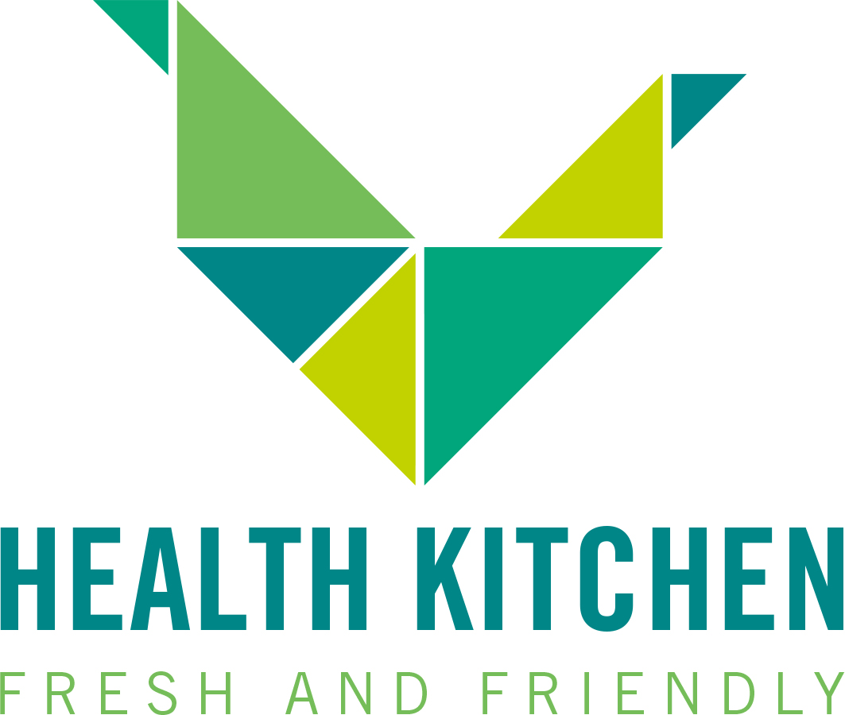

Speiseplan Health Kitchen O11

**KW 37 | 08.09. - 12.09.2025**

Montag: Tortellini Verdura 

mit einer Rote Beete Bio-Linsen Bolognese

mit Kräutern, Chiasamen und Salat

Allergene: Gluten

Dienstag: Bio-Quinoa mit Hokkaido Kürbis, Romanesko, 

Karotten, Babyspinat, Kürbiskerne, Petersilie und Salat

Allergene: kann Spuren von Gluten enthalten

Mittwoch: Tomaten Curry 

mit Erbsen und Kartoffeln in einer würzig-scharfen Sauce

aus Kokosnussmilch, Petersilie dazu Salat & Reis

Allergene: kann Spuren von Gluten enthalten

Donnerstag: Spätzleauflauf mit Lauch, Babyspinat und Walnus

gratiniert mit Mozzarella dazu Salat

Allergene: Gluten, Laktose, Walnus

Freitag: Thailändisches Gemüse an schwarzem Vollkornreis

Karotten, Zucchini und Zuckerschoten, geröstete Mandeln

dazu Salat

Allergene: kann Spuren von Gluten enthalten